

**SISTEMA DE CONTROL DE CURSOS Y CAPACITACIONES KEDX**

**R E P O R T E T É C N I C O**

PARA OBTENER EL TÍTULO DE

**TÉCNICO SUPERIOR UNIVERSITARIO EN TECNOLOGÍAS DE LA INFORMACIÓN Y COMUNICACIÓN, ÁREA SISTEMAS INFORMÁTICOS**

*P R E S E N T A*

**ANTONIO ALONSO PÉREZ**

ASESOR INDUSTRIAL: LIC.ABRAHAM UNZUETA BARRIENTOS

ASESORA UNIVERSITARIA: MTRA YANETH FLORES ALEMÁN

ORGANIZACIÓN: KeD CAPACITACIONES  
GENERACIÓN DE TERMINO: SEPTIEMBRE – DICIEMBRE 2018

**CARTA DE AUTORIZACION DE DIGITALIZACION**

**DEDICATORIA Y RECONOCIMIENTO**

**INDICE**

RESUMEN 1

*ABSTRACT* 2

INTRODUCCIÓN 3

OBJETIVOS 5

MARCO TEORICO 10

METODOLOGIA 14

CAPÍTULO 1. INTRODUCCIÓN AL SISTEMA PREVIO Y NUEVAS HERRAMIENTAS. 15

1.1 Capacitaciones y cursos. 15

1.2 Antecedentes del análisis. 15

1.3 Elaboración de casos de uso 17

1.4 Elaboración del diagrama de componentes 20

CAPÍTULO 2 DESARROLLO E IMPLEMENTACION DE PROTOCOLOS DE SEGURIDAD. 21

2.1 Interacción con el sitio 21

2.2 Manejo de protocolos. 23

2.3 Implementación de certificados. 23

2.4 Codificación de proceso de compra. 23

CONCLUSIONES 24

ANEXOS Y/O APÉNDICES 25

GLOSARIO Y LISTADO DE SIGLAS O ACRÓNIMOS. 26

# RESUMEN

# *ABSTRACT*

# INTRODUCCIÓN

KeD construye soluciones de inteligencia de negocio implementando soluciones tecnológicas de Microsoft y SAP.

KeD es la sede líder de capacitación tecnológica desde 1991, certificado por Microsoft, cuentan con 10 reconocimientos, destacándonos como el mejor centro de capacitación y certificación Microsoft en Latinoamérica.

Capacitan más de 5,000 personas cada año con los más altos índices de satisfacción de clientes, cuentan con consultores especializados en Inteligencia de negocios, nube privada y pública e hibrida, creación de portales, es la empresa más innovadora creando contenidos de distribución en línea.

Las oficinas centrales se encuentran en la ciudad de México, y su cobertura se expande a Latinoamérica y a los Estados Unidos de Norteamérica, a través de sus servicios de soporte y entrenamiento a Distancia.

La empresa cuenta con un sitio *web* en el que hace referencia a su información y los servicios que ofrecen, pero necesitan una plataforma para poder administrar y gestionar los cursos y capacitaciones que brinda la organización.

Se realizará creando un sistema de gestión con conexión remota por un protocolo de administración para que los datos y la integridad del cliente se encuentren segura al interactuar con el sitio y realizar sus compras.

A continuación, se hace una breve descripción del contenido de los capítulos.

Capítulo 1

En este capítulo se hace referencia al sistema con el cual se comenzará la nueva etapa de este proyecto, también se describirán algunos antecedentes de herramientas y entornos de desarrollo con los que se necesitara para poder manipular la plataforma y aplicar los protocolos y funciones requeridas por el cliente.

Capítulo 2

Durante este capítulo se comenzará la etapa de desarrollo en el cual empezará la interacción con el sitio y se realizará la instalación de los servidores que se van a utilizar para la configuración y aplicación de los distintos protocolos y el manejo de certificados para que se termine la codificación del proceso de seguridad y compra del sistema.

Capítulo 3

En este capítulo se realizarán los procesos de pruebas para verificar el correcto funcionamiento del sistema, la protección de los datos y las distintas validaciones y alertas para no confundir al cliente en dado caso de realizar alguna acción errónea. Al finalizar esta etapa se entregará al cliente la plataforma con los respectivos protocolos activados.

# OBJETIVOS

Objetivo general

Desarrollar un sistema que permita gestionar los cursos y capacitaciones que la empresa imparte para que los clientes puedan realizar sus búsquedas de cursos y a su vez la compra de estos mismos. Implementando un sistema de seguridad para proteger los datos de los clientes al momento de realizar sus transacciones bancarias.

Objetivos específicos

* Mostrar los detalles de los cursos seleccionados.
* Verificar disponibilidad del curso.
* Realizar una conexión remota al sitio sin necesidad de estar conectado a la red interna de la empresa.
* Encriptar los datos y la integridad del cliente al navegar por el sitio.

|  |
| --- |
| **UNIVERSIDAD TECNOLÓGICA DE TECÁMAC** |
| ***DIVISIÓN TIC*** |
| ***PROGRAMA DE ESTADÍAS PROFESIONALES*** |

|  |  |  |
| --- | --- | --- |
| ***PROGRAMA DE TRABAJO*** |  | |
|  | | *FECHA: 03/09/2018* |

*DATOS DEL ALUMNO*

|  |  |
| --- | --- |
| NOMBRE: | Antonio Alonso Pérez |
| DIVISIÓN: | Tecnologías de la Información y Comunicación |
| CARRERA: | Técnico Superior Universitario en Tecnologías de la Información y Comunicación, Área Sistemas Informáticos |
| MATRÍCULA: | 2517160051 |
| GENERACIÓN: | Septiembre 2016 - Diciembre 2018 |

*ASESORA UNIVERSITARIA*

|  |  |
| --- | --- |
| NOMBRE: | Yaneth Flores Alemán |
| CARGO: | Profesora de Tiempo Completo, Asociada C |

*DATOS DE LA ORGANIZACIÓN*

|  |  |
| --- | --- |
| NOMBRE DE LA  ORGANIZACIÓN: | KeD |
| DEPARTAMENTO: | Centro de capacitación |
| ÁREA: | Desarrollo de *software* |
| DIRECCIÓN: | Av. Revolución No. 374 Col. San Pedro de los Pinos, C.P. 03800, CDMX. |
| TELÉFONO: | 52785560 |
| E-MAIL: | clientes@ked.com.mx |

*ASESOR INDUSTRIAL*

|  |  |
| --- | --- |
| NOMBRE: | Abraham Unzueta Barrientos |
| CARGO: | Director Marketing |

*PERÍODO*

|  |  |
| --- | --- |
| DURACIÓN: | 15 semanas |
| FECHA DE INICIO: | 03 de septiembre del 2018 |
| FECHA DE TERMINACIÓN: | 12 de diciembre del 2018 |
| HORARIO: | 9:00 am a 4:00 pm |

*PROYECTO*

|  |  |
| --- | --- |
| NOMBRE: | Sistema de control de cursos y capacitaciones KeDx |
| DESCRIPCIÓN: | Plataforma para gestionar los servicios que brinda la organización a través de su sitio *web*. |
| OBJETIVO  GENERAL: | Desarrollar un sistema que permita gestionar los cursos y capacitaciones que la empresa imparte para que los clientes puedan realizar sus búsquedas de cursos y a su vez la compra de estos mismos. Implementando un sistema de seguridad para proteger los datos de los clientes al momento de realizar sus transacciones bancarias. |
| OBJETIVOS  ESPECÍFICOS: | 1. Mostrar los detalles de los cursos seleccionados.  2. Verificar disponibilidad del curso.  3. Realizar una conexión remota al sitio sin necesidad de estar conectado a la red interna de la empresa.  4. Cuidar los datos y la integridad del cliente al navegar por el sitio. |
| ALCANCE(S): | Sincronizar la plataforma actual con el sitio *web* que la organización tiene como predeterminado. |
| META(S): | Implementar un sistema seguro para poder realizar transacciones monetarias para cumplir el costo del servicio que el cliente necesite |
| RECURSOS: | ***Hardware***  1 computadora de escritorio con las siguientes características:  Procesador *Intel Core™2 Duo*.  Memoria *RAM* de 8 *GB*  Disco duro de 150 *GB*.  ***Software***  *Windows* 10 *Enterprise* (S.O. de 64 *bits*).  *Sublime* *text*.  *GitHub* Desktop  HyperV  Linux Ubuntu 18.04.1 LTS |

*PLAN DE TRABAJO*

|  |  |  |  |  |  |  |
| --- | --- | --- | --- | --- | --- | --- |
| ACTIVIDAD | | DESCRIPCIÓN | SEMANA | | FECHAS | |
| INICIO | TÉRMINO | INICIO | TÉRMINO |
| 1 |  | ESPECULACION |  |  | 03/09/18 | 01/10/18 |
|  | 1.1 | Capacitaciones y cursos. | 1 | 2 | 03/09/18 | 14/09/18 |
|  | 1.2 | Antecedentes del análisis. | 3 | 3 | 17/09/18 | 21/09/18 |
|  | 1.3 | Elaboración de casos de uso | 4 | 4 | 24/09/18 | 26/09/18 |
|  | 1.4 | Elaboración del diagrama de componentes | 4 | 5 | 27/09/18 | 01/10/18 |
| 2 |  | COLABORACIÓN |  |  | 02/10/18 | 16/11/18 |
|  | 2.1 | Interacción con el sitio | 5 | 6 | 02/10/18 | 09/10/18 |
|  | 2.2 | Manejo de protocolos. | 6 | 7 | 10/10/18 | 19/10/18 |
|  | 2.3 | Implementación de certificados. | 8 | 9 | 22/10/18 | 01/11/18 |
|  | 2.4 | Codificación de proceso de compra. | 10 | 11 | 05/11/18 | 16/11/18 |
| 3 |  | APRENDIZAJE |  |  | 20/11/18 | 07/12/18 |
|  | 3.1 | Procesos de pruebas | 12 | 13 | 21/11/18 | 27/11/18 |
|  | 3.2 | Corrección de errores | 13 | 14 | 28/11/18 | 07/12/18 |

*CRONOGRAMA DE ACTIVIDADES (PROGRAMA)*

|  |  |  |  |  |  |  |  |  |  |  |  |  |  |  |  |  |  |
| --- | --- | --- | --- | --- | --- | --- | --- | --- | --- | --- | --- | --- | --- | --- | --- | --- | --- |
| # | ACTIVIDADES | CONTROL | SEPTIEMBRE | | | | | OCTUBRE | | | | NOVIEMBRE | | | | DICIEMBRE | |
| 1 | 2 | 3 | 4 | 5 | 6 | 7 | 8 | 9 | 10 | 11 | 12 | 13 | 14 | 15 |
| 1 | ESPECULACION | PROG. |  |  |  |  |  |  |  |  |  |  |  |  |  |  |  |
| REAL |  |  |  |  |  |  |  |  |  |  |  |  |  |  |  |
| 2 | COLABORACIÓN | PROG. |  |  |  |  |  |  |  |  |  |  |  |  |  |  |  |
| REAL |  |  |  |  |  |  |  |  |  |  |  |  |  |  |  |
| 3 | APRENDIZAJE | PROG. |  |  |  |  |  |  |  |  |  |  |  |  |  |  |  |
| REAL |  |  |  |  |  |  |  |  |  |  |  |  |  |  |  |

*FIRMAS*

|  |  |
| --- | --- |
| LIC. ABRAHAM UNZUETA BARRIENTOS  *ASESOR INSTITUCIONAL* | |
| ANTONIO ALONSO PÉREZ  *ALUMNO* | MTRA. YANETH FLORES ALEMÁN  *ASESORA UNIVERSITARIA* |

# MARCO TEORICO

Para desarrollar el sistema de control de cursos y capacitaciones KEDX, es necesario la utilización de algunas herramientas de software que serán útiles en la obtención del producto. A continuación, se mencionan las herramientas utilizadas para el desarrollo del sistema.

Entrono de Desarrollo Integrado.

El proceso de desarrollo de *software* implica una gran cantidad de pasos para construir un producto final. Para llevar a cabo dicho proceso, las tecnologías ofrecen una gran variedad de herramientas que permiten cumplir con toda la parte de codificación de algún sistema, en este caso, un sitio *web*.

Un Entorno de Desarrollo Integrado (IDE), es un ambiente de programación que ha sido empaquetado como un programa, consiste en un editor de código, un compilador, un depurador y un constructor de interfaz gráfica (GUI).

Los IDE proveen un marco de trabajo amigable para la mayoría de los lenguajes de programación tales como C++, PHP, Python, Java, C#, Delphi*,* Visual Basic, etc.

Máquina Virtual.

Una máquina virtual de sistema es aquella que emula a un ordenador completo. En palabras llanas, es un *software* que puede hacerse pasar por otro dispositivo como una computadora de tal modo que puedes ejecutar otro sistema operativo en su interior. Tiene su propio disco duro, memoria, tarjeta gráfica y demás componentes de *hardware*, aunque todos ellos son virtuales.

Algunos usos de las máquinas virtuales son:

* Para poder probar otros sistemas operativos. Instalar un sistema operativo en tu PC es un proceso largo, aburrido y difícil de revertir si no estás satisfecho con los resultados.
* Para ejecutar programas antiguos. ¿Qué pasa cuando tu negocio depende de un *software* que no se actualiza desde hace 20 años? Si no puedes modernizar el *software* no te queda otra que seguir cargándolo en un sistema operativo de su época. Con una máquina virtual este sistema antiguo puede funcionar en *hardware* actual en vez de en una chatarra de PC.
* Para usar aplicaciones disponibles para otros sistemas. También es posible que necesites una máquina virtual para ejecutar aplicaciones que han sido desarrolladas para otro sistema operativo distinto al que estás usando. Por ejemplo, para usar una aplicación para Linux desde Windows, o viceversa.
* Para probar una aplicación en distintos sistemas. Como desarrollador de una aplicación te interesa que funcione correctamente en la mayor cantidad de configuraciones posibles, y eso incluye distintas versiones de sistemas operativos. Una opción es tener media docena de PC instalados con distintas versiones de Windows o simplemente uno con máquinas virtuales de cada versión.
* Como seguridad adicional. Al estar aislada del resto, una máquina virtual te proporciona una seguridad adicional en tareas precisas en las que quieres estar seguro de que una aplicación no tendrá acceso al resto de tus datos. Es por eso que se suelen usar para hacer cosas tan peligrosas como instalar virus y *malware* para estudiarlos.

Protocolos de red.

Conjunto de normas standard que especifican el método para enviar y recibir datos entre varios ordenadores. Es una convención que controla o permite la conexión, comunicación, y transferencia de datos entre dos puntos finales. Los protocolos son reglas de comunicación que permiten el flujo de información entre equipos que manejan lenguajes distintos, por ejemplo, dos computadores conectados en la misma red, pero con protocolos diferentes no podrían comunicarse jamás, para ello, es necesario que ambas hablen el mismo idioma.

Certificados de seguridad.

Son una medida de confianza adicional para las personas que visitan y hacen transacciones en su página *web*, le permite cifrar los datos entre el ordenador del cliente y el servidor que representa a la página. El significado más preciso de un certificado de seguridad es que con él logramos que los datos personales sean encriptados y así imposibilitar que sean interceptados por otro usuario. Ahora es muy común ver en nuestros exploradores el protocolo de seguridad https mediante éste, básicamente nos dice que la información que se envía a través de *internet*, entre el navegador del cliente y el servidor donde está alojada la página, se encripta de forma que es casi imposible que otra persona reciba, vea o modifique los datos confidenciales del cliente.

Azure.

Microsoft Azure es conjunto en constante expansión de servicios en la nube para ayudar a su organización a satisfacer sus necesidades comerciales. Le otorga la libertad de crear, administrar e implementar aplicaciones en una tremenda red mundial con sus herramientas y marcos favoritos.

Azure Virtual Machines, compatible con Linux, Windows Server, SQL Server, Oracle, IBM y SAP, ofrece una amplia flexibilidad de virtualización para una variada gama de soluciones informáticas: desarrollo y pruebas, ejecución de aplicaciones y ampliación del centro de datos. Permite configurar el software de código abierto según sus necesidades, con total libertad. Se usa como si fuera otro bastidor del centro de datos que le ofrece la posibilidad de implementar una aplicación en tan solo unos segundos, en lugar de semanas.

Dominio Web.

Es una dirección o nombre alfanumérico único que se caracteriza por ser fácil de recordar, utilizado para identificar un sitio en *internet*, ya sea servidor de correo electrónico o un servidor *web*.

Estos dominios les permiten a los usuarios de *internet* o de la red escribir un nombre determinado para luego poder identificar una dirección electrónica formada por números, es decir que por medio se la utilización de dichos dominios, los usuarios de la red pueden hallar sitios *web* y enviar correos electrónicos sin tener que recordar las direcciones numéricas, que realmente son estas las que logran la localización de los servicios de *internet* y las computadoras.

Navegador *web*.

Es un *software*, aplicación o programa que permite el acceso a la *web* interpretando la información de distintos tipos de archivo y sitios *web* para que estos puedan ser visualizados. La funcionalidad básica de un navegador *web* es permitir la visualización de documentos de texto, posiblemente con recursos multimedia incrustados. Además, permite visitar páginas *web* y hacer actividades en ellas, es decir, enlazar un sitio con otro, imprimir, enviar y recibir correos, entre otras funcionalidades más.

Star UML.

Es una herramienta UML de MKLab. El *software* fue licenciado bajo una versión modificada de GNU GPL hasta 2014, cuando se lanzó una versión reescrita 2.0.0 para pruebas beta bajo una licencia propietaria. Después de haber sido abandonado durante un tiempo, el proyecto tuvo un resurgimiento para pasar de Delphi a Java / Eclipse y luego se detuvo nuevamente. En 2014, se lanzó una versión reescrita como software propietario.

EdX.

EdX es un proveedor sin fines de lucro de cursos en línea masivos y abiertos. Trabaja con las universidades y organizaciones líderes a nivel mundial para ofrecer cursos en línea de alta calidad a estudiantes de todo el mundo.

La mayoría de los cursos de edX se pueden acceder totalmente gratis y la mayoría ofrecen también la opción de un certificado verificado por una tarifa que varía según el curso. La modalidad de certificado verificado te premiará con un certificado al aprobar el curso. Los certificados verificados son una buena forma de mostrar las habilidades y conocimientos adquiridos, y te pueden ayudar a avanzar en tu carrera profesional o académica.

Bitnami.

Es una plataforma que nos permite montar y configurar fácilmente todo tipo de aplicaciones *web* y servidores de manera similar a como funciona Docker o los instaladores automáticos que ofrecen los distintos hostings, pero mucho más nativo, completo y fácil de utilizar. Dentro de esta plataforma vamos a poder encontrar más de 130 servidores y aplicaciones web listas para implementar en prácticamente cualquier servidor, tanto local (podemos descargar incluso máquinas virtuales listas) como remotos, gracias a que está integrado con las principales nubes del mercado, como AWS, Google, Oracle o Azure..

# METODOLOGIA

Para el desarrollo de este sistema se utiliza la metodología de desarrollo de *software* adaptable (ASD) la cual se basa principalmente en el desarrollo de *software* ágil.

Esta metodología es un modelo de implementación para desarrollo de *software*. Al igual que otras metodologías ágiles, su funcionamiento es cíclico y reconoce que en cada iteración se producirán cambios e incluso errores.

Esta metodología se adapta al cambio en lugar de luchar contra él. Se basa en la adaptación continua a circunstancias cambiantes. En ella no hay un ciclo de planificación-diseño-construcción del *software*, sino un ciclo especular colaborar-aprender.

Las fases o procesos de esta metodología son:

* Especulación. - Es donde se inicia y se planifican las características del *Software*.
* Colaboración. - Se desarrollan las características del *software*.
* Aprendizaje. -  Se revisa la calidad, y si no se tiene errores se entrega al cliente

Algunos de los motivos por los cuales se determinó esta metodología para la elaboración del proyecto son:

* Se adapta a la situación del proyecto ya que la metodología no es para proyectos muy grandes.
* El hecho de desconocer la mayor parte de herramientas con las que fue desarrollado el sistema anterior es posible a tener fallas y errores, los cuales esta metodología los adopta para partir de ellos y resolverlos para futuras pruebas o implementaciones.

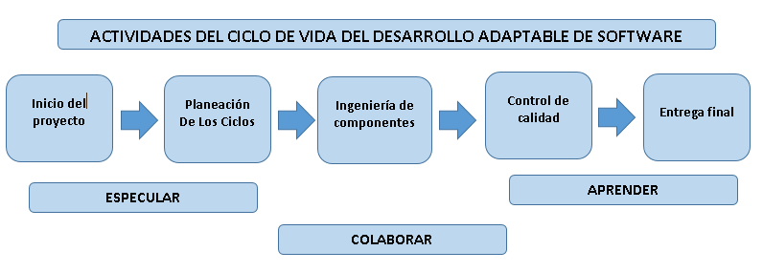

**Figura 1** Metodología ASD. Fases para llevar a cabo un proceso de desarrollo de *software.*

# CAPÍTULO 1. INTRODUCCIÓN AL SISTEMA PREVIO Y NUEVAS HERRAMIENTAS.

Durante este capítulo se establecer los requerimientos del sistema y se dan unas capacitaciones para que la plataforma se pueda manipular de forma correcta. Así como también la creación de diagramas de caso de usos y de componentes para entender la forma en la que se aplicaran los protocolos de seguridad.

## Capacitaciones y cursos.

Para poder realizar el sistema e interactuar con las herramientas

* Máquinas virtuales Microsoft Azure
* Office 365 administración
* Acceso a datos en C # y .NET Core

Esto con el fin de conocer las máquinas virtuales ya que se necesita conocimiento de esta plataforma para poder interactuar con un servidor donde se encuentra almacenada la información del sitio *web* el cual nos vamos a conectar de forma remota.

La parte de la administración de office 365 servirá para poder realizar respaldos e interactuar con los miembros de la empresa por medio de esta herramienta de administración en línea sobre los distintos departamentos de la organización.

## Antecedentes del análisis.

Se comenzara con sistema que previamente fue desarrollado por otro grupo temporal de trabajo en el cual se entregó con una mínima documentación en la que se especifica la forma de ingresar al sitio vía conexión remota utilizando un servidor SSH que en este caso será PUTTY y junto con la documentación se entrega una guía de configuración de lenguaje para el sitio *web*  y unos comandos para LINUX enfocados en el lenguaje PYTHON donde el comando que se menciona hace referencia a la acción de eliminar un curso introduciendo únicamente el comando junto con el código de identificación del curso.

Una vez especificado el proyecto anterior, en esta etapa e implementación del sistema se presentan nuevos requerimientos para el sistema, a continuación, se especificaría cada uno de estos.

En [ingeniería de sistemas](http://es.wikipedia.org/wiki/Ingenier%C3%83%C2%ADa_de_sistemas) existen tres tipos de requerimientos; funcional, no funcional y limitaciones externas.

* Un [requerimiento funcional](http://es.wikipedia.org/wiki/Requerimiento_funcional) puede ser una descripción de lo que un sistema debe hacer. Este tipo de requerimiento específica algo que el sistema entregado debe ser capaz de realizar.
* Un [requerimiento no funcional](http://es.wikipedia.org/wiki/Requerimiento_no_funcional): de rendimiento, de calidad, etc.; especifica algo sobre el propio sistema, y cómo debe realizar sus funciones.
* Otros tipos de limitaciones externas, que afectan en una forma indirecta al producto. Estas pueden ir desde la compatibilidad con cierto [sistema operativo](http://es.wikipedia.org/wiki/Sistema_operativo) hasta la adecuación a leyes o regulaciones aplicables al producto.

A continuación, se describirán los requerimientos funcionales y no funcionales del sistema de manera elemental.

|  |  |
| --- | --- |
| **LISTA DE REQUERIMIENTOS FUNCIONALES** | |
| 1.- | Realizar una búsqueda de los cursos existentes. |
| 2.- | Mostrar los detalles del curso seleccionado. |
| 3.- | Incorporar transacciones monetarias a través de la plataforma. |
| 4.- | Garantizar la integridad de los datos del cliente. |

**Tabla 1.1** Lista de Requerimientos funcionales.

|  |  |
| --- | --- |
| **LISTA DE REQUERIMIENTOS NO FUNCIONALES** | |
| 1.- | Implementar vista grafica al sistema. |
| 2.- | Optimizar el sitio *web* para su uso en diferentes plataformas. |
| 3.- | Establecer políticas de privacidad e integración de los datos al ingresar al sistema. |

**Tabla 1.2** Lista de Requerimientos no funcionales.

|  |  |
| --- | --- |
| **FRQ-0001** | **Realizar una búsqueda de los cursos existentes.** |
| **Versión** | 1.0 ( 11/10/2018 ) |
| **Autores** | * Antonio Alonso |
| **Fuentes** | * Antonio Alonso |
| **Dependencias** | Ninguno |
| **Descripción** | El sistema deberá mostrar todos los cursos disponibles ya sea en general o relacionados con alguna palabra clave que el cliente ingrese. |
| **Importancia** | vital |
| **Urgencia** | hay presión |
| **Estado** | en construcción |
| **Estabilidad** | baja |
| **Comentarios** | Ninguno |

|  |  |
| --- | --- |
| **FRQ-0002** | **Mostrar los detalles del curso seleccionado.** |
| **Versión** | 1.0 ( 11/10/2018 ) |
| **Autores** | * [Antonio Alonso](" \l "STK-0003) |
| **Fuentes** | * Antonio Alonso |
| **Dependencias** | Ninguno |
| **Descripción** | El sistema deberá visualizar los detalles del curso seleccionado por el usuario |
| **Importancia** | importante |
| **Urgencia** | hay presión |
| **Estado** | pendiente de verificación |
| **Estabilidad** | media |
| **Comentarios** | Ninguno |

|  |  |
| --- | --- |
| **FRQ-0003** | **Incorporar transacciones monetarias a través de la plataforma.** |
| **Versión** | 1.0 ( 11/10/2018 ) |
| **Autores** | * [Raúl López](" \l "STK-0002) |
| **Fuentes** | * Raúl López |
| **Dependencias** | Ninguno |
| **Descripción** | El sistema deberá permitir realizar transacciones bancarias para poder pagar el servicio que requiera. |
| **Importancia** | quedaría bien |
| **Urgencia** | puede esperar |
| **Estado** | pendiente de verificación |
| **Estabilidad** | baja |
| **Comentarios** | Ninguno |

|  |  |
| --- | --- |
| **FRQ-0004** | **Garantizar la integridad de los datos del cliente.** |
| **Versión** | 1.0 ( 11/10/2018 ) |
| **Autores** | * [Antonio Alonso](" \l "STK-0003) |
| **Fuentes** | * Antonio Alonso |
| **Dependencias** | Ninguno |
| **Descripción** | El sistema deberá contar con un certificado de seguridad para cuidar los datos del cliente. |
| **Importancia** | vital |
| **Urgencia** | inmediatamente |
| **Estado** | en construcción |
| **Estabilidad** | alta |
| **Comentarios** | Ninguno |

|  |  |
| --- | --- |
| **NFR-0001** | **Implementar vista grafica al sistema.** |
| **Versión** | 1.0 ( 11/10/2018 ) |
| **Autores** | * [Antonio Alonso](" \l "STK-0003) |
| **Fuentes** | * Antonio Alonso |
| **Dependencias** | Ninguno |
| **Descripción** | El sistema deberá contar con una vista grafica para conservar la esencia del sitio. |
| **Importancia** | importante |
| **Urgencia** | puede esperar |
| **Estado** | en construcción |
| **Estabilidad** | media |
| **Comentarios** | Ninguno |

|  |  |
| --- | --- |
| **NFR-0002** | **Optimizar el sitio web para su uso en diferentes plataformas.** |
| **Versión** | 1.0 ( 11/10/2018 ) |
| **Autores** | * [Antonio Alonso](" \l "STK-0003) |
| **Fuentes** | * Antonio Alonso |
| **Dependencias** | Ninguno |
| **Descripción** | El sistema deberá ser rápido y manejable con distintos dispositivos y navegadores. |
| **Importancia** | vital |
| **Urgencia** | hay presión |
| **Estado** | en construcción |
| **Estabilidad** | media |
| **Comentarios** | Ninguno |

|  |  |
| --- | --- |
| **NFR-0003** | **Establecer políticas de privacidad e integración de los datos al ingresar al sistema.** |
| **Versión** | 1.0 ( 11/10/2018 ) |
| **Autores** | * [Antonio Alonso](" \l "STK-0003) |
| **Fuentes** | * Antonio Alonso |
| **Dependencias** | Ninguno |
| **Descripción** | El sistema deberá manejar una serie de políticas para establecer al cliente nuestro trato con el sistema y sus datos para completar su compra. |
| **Importancia** | importante |
| **Urgencia** | puede esperar |
| **Estado** | en construcción |
| **Estabilidad** | baja |
| **Comentarios** | Ninguno |

**Tabla 1.3** Especificación de los requerimientos funcionales y no funcionales.

## Elaboración de casos de uso

En el contexto de [ingeniería del *software*](https://es.wikipedia.org/wiki/Ingenier%C3%ADa_del_software), un caso de uso es una secuencia de interacciones que se desarrollarán entre un sistema y sus actores en respuesta a un evento que inicia un actor principal sobre el propio sistema. O lo que es igual, un diagrama que muestra la relación entre los actores y los casos de uso en un sistema. Una relación es una conexión entre los elementos del modelo, por ejemplo, la especialización y la generalización son relaciones. Los diagramas de casos de uso se utilizan para ilustrar los requisitos del sistema al mostrar cómo reacciona a eventos que se producen en su ámbito o en él mismo.

Los diagramas de casos de uso son a menudo confundidos con los casos de uso. Mientras los dos conceptos están relacionados, los casos de uso son mucho más detallados que los diagramas de casos de uso. En los conceptos se debe detallar más de un caso de uso para poder identificar qué es lo que hace un caso de uso.

Partes del diagrama de caso de uso:

* Sistema: Define el alcance de un sistema
* Asociación: Es una relación entre dos elementos del diagrama.
* Actor: es una persona, grupo o sistema que interactúa con el caso de uso.
* Caso de Uso: El símbolo de caso de uso representa una especificación textual que se crea independientemente desde el diagrama.

Teniendo una idea y realizando investigaciones sobre como interactúa un cliente con un protocolo de red podemos obtener los casos de usos que dependerá el sistema para poder funcionar tomando en cuenta como actor el administrador y el cliente. (Figura 1.2)

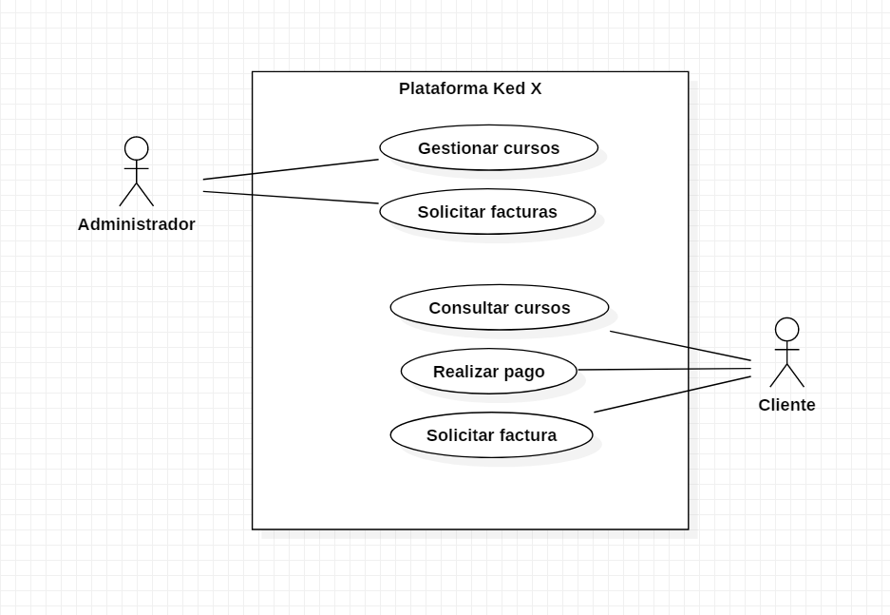

**Figura 1.2** Diagrama de casos de usos general.

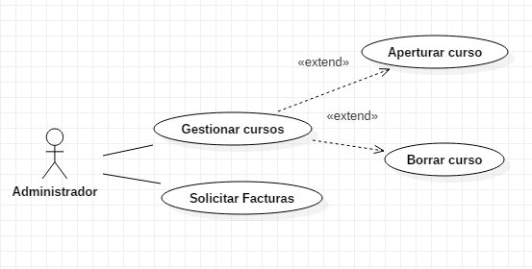

**Figura 1.3** Diagrama de caso de uso del administrador.

A continuación, se define el detalle de caso de uso: Gestionar curso en la tabla 1.4.

|  |  |
| --- | --- |
| Caso de uso: | Gestionar cursos. |
| Descripción: | Es donde el administrador podrá realizar funciones tales como: dar de alta un nuevo curso, dar de baja temporal el curso y solicitar las ventas del mes por medio de una bitácora de facturas. |
| Actor: | Administrador |
| Precondición: | El administrador tiene que estar dado de alta para poder acceder al sistema. |
| Secuencia: | Flujo normal:   1. El administrador ingresa su usuario y contraseña. 2. El sistema revisa el usuario y contraseña del administrador. 3. El sistema valida que el usuario y contraseña son válidos. Ver **Flujo Alterno “Usuario o contraseña inválida”.** 4. El sistema le da acceso al administrador y le muestra el conjunto de acciones que puede realizar. 5. El administrador podrá dar de alta un curso y establecer sus detalles en específico. 6. Termina el CU.   Flujo alternativo: **“Usuario o contraseña invalida”.**   1. El sistema determina que el usuario o contraseña es inválido. 2. El sistema notifica al administrador que el usuario o contraseña es inválido. 3. Termina el CU.   Notas:   1. Acciones disponibles del módulo de usuarios internos. 2. Dar de alta un nuevo usuario. 3. Actualizar la información   Dar de baja temporal la cuenta de un usuario administrador o analista. |
| Postcondición: | **Flujo básico**  El acceso es permitido al administrador.  **Flujo alterno**  “Usuario o contraseña invalida”.  El acceso no es concedido al administrador. |

**Tabla 1.4** Detalle de Consultar curso.

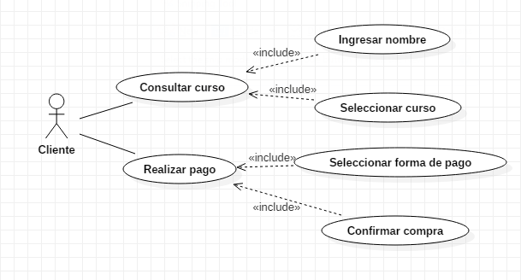

**Figura 1.4** Diagrama de caso de uso del cliente.

A continuación, se define el detalle de caso de uso, Consultar curso en la tabla 1.4.

|  |  |
| --- | --- |
| Caso de uso: | Consultar cursos. |
| Descripción: | Es donde el cliente podrá realizar la búsqueda del curso de que necesite. |
| Actor: | Cliente |
| Precondición: | El cliente tiene que estar dentro del sistema. |
| Secuencia: | 1. Flujo normal: 2. El cliente ingresara el nombre del curso que desea buscar. 3. El sistema realizara una consulta de los cursos registrados. 4. El sistema mostrara un resultado lo los cursos relacionados con la búsqueda del cliente. |
| Postcondición: | **Flujo básico**  Muestra los cursos disponibles o relacionados.  **Flujo alterno**  “No se encontraron resultados”.  No hay cursos relacionados con la búsqueda del cliente. |

**Tabla 1.4** Detalle consultar curso.

## Elaboración del diagrama de componentes

## Determinando que el sistema cuente con 2 perfiles (administrador y cliente) se va a dividir en 2 interfaces que cada una corresponde a un perfil donde el administrador tendrá que conectarse con un servidor de conexión remota (SSH) para poder confirmar su identidad con el certificado que tendrá el sistema implementado con un protocolo de identidad (SSL) (Figura 1.5).

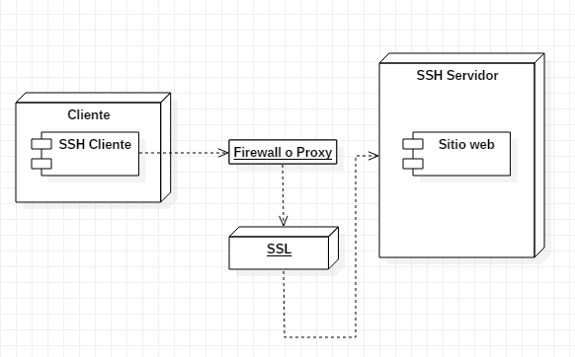

**Figura 1.5** Diagrama de componentes perfil del administrador.

# **CAPÍTULO 2 DESARROLLO E IMPLEMENTACION DE PROTOCOLOS DE SEGURIDAD.**

En este capítulo vemos la primera iteración con el sitio y su forma para poder visualizar las diferentes opciones que tiene cada perfil y podamos partir de una estructura ya definida.



## Interacción con el sitio

El sitio *web* KeDx esta implementado una herramienta para poder gestionar los cursos y está desarrollada por EdX que es una plataforma de cursos la cual está formada por dos principales componentes con los que se trabaja en este proyecto.

* LMS: *Learning Management System*
* CMS: *Content Management System* (También conocido como edX *Studio*).

El sistema esta implementado en un dominio DNS que brinda Microsoft Azure el cual esta levantado en una máquina virtual con el sistema operativo Linux Ubuntu en el cual se levanta un servidor SSH para que se pueda realizar la conexión de forma remota y permita manipular los directorios del sistema e instalar el certificado SSL.

También se muestra algunos comandos principales que deben de conocer para así realizar acciones como el reiniciar, detener o empezar los servicios que conforman el servidor.

El componente LMS hace referencia a la página principal.

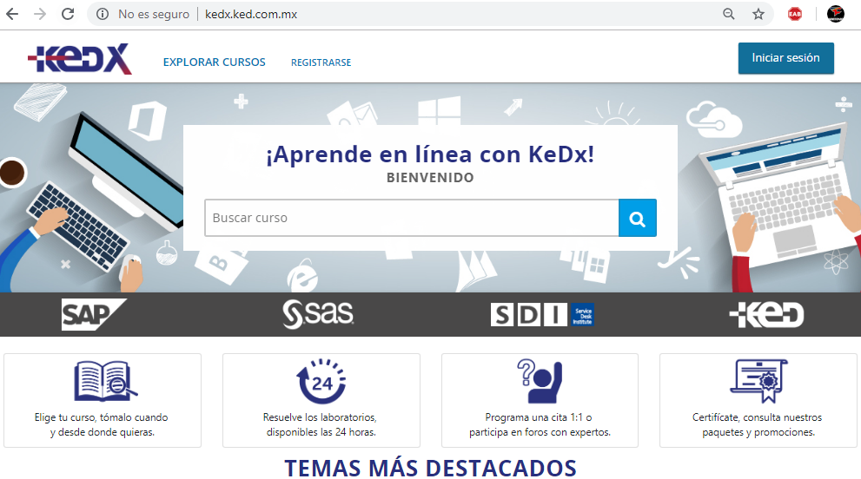

**Figura 2.1** Página principal.

La parte de los CMS hace referencia a la parte de Studio y donde se encuentra la administración de la plataforma como de los cursos que esta contenga.

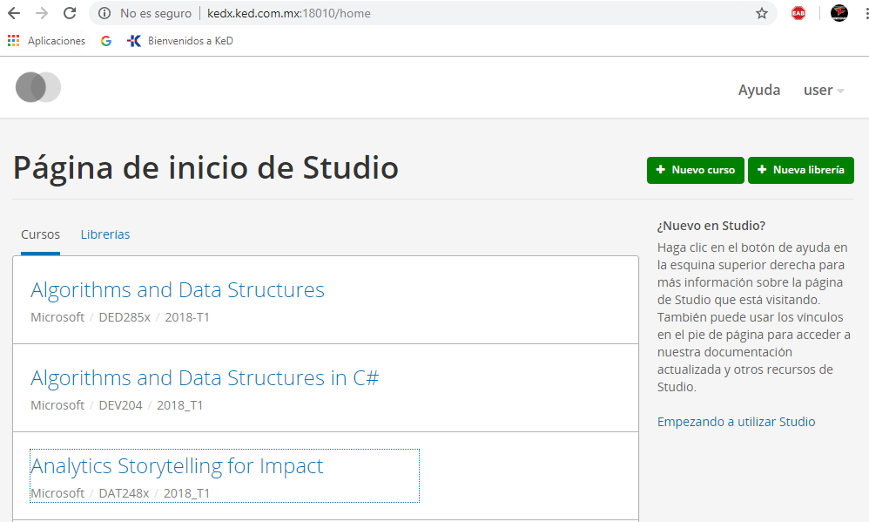

**Figura 2.2** Página de Studio

Desde esta paguina el administrador podrá

Para que se pueda dar de alta un nuevo curso y permitir la gestión de estos, es necesario que se ingrese como administrador y si el usuario es cliente normal puede iniciar sesión y busca los cursos que sean de su interés.

Para gestionar de forma más segura y completa se tiene que ingresar al sistema con un cliente SSH que en este caso será PuTTY en el cual se coloca como *host* la dirección del dominio que esta levantado en la máquina virtual de Azure con Linux.

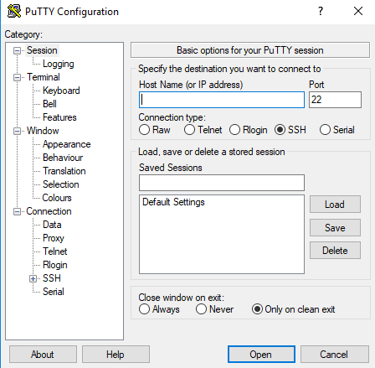

**Figura 2.2** Interfaz de PuTTY cliente SSH.

De esta forma el administrador ingresa para manipular el sitio *web* de forma remota donde utiliza comandos de Linux que le permiten acceder a los directorios, cambiar idioma de interfaz, diseño de la página y dar de baja cursos de la plataforma.

Para poder acceder al sistema por conexión remota con SSH se ejecuta el cliente SSH que en este caso es el programa PuTTY e introducir el *host* donde se encuentra el servicio *web*. Se oprime el botón de “*Open*” parar realizar la conexión y se ingresan los datos para validar el acceso.

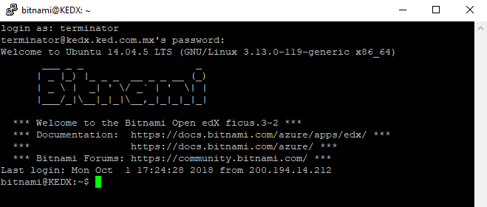

**Figura 2.2** Terminal del servidor donde se configura nuestro sitio.

Desde aquí se puede manipular la plataforma y se tiene acceso al código fuente del sistema. El sitio *web* conforma una serie de componentes y servicios que se encuentran instalados en esta máquina virtual con los cuales el sistema es capaz de funcionar correctamente para almacenar información, consumir los servicios de edX y mantiene en línea a el mismo sitio.

## Manejo de protocolos.

## Implementación de certificados.

## Codificación de proceso de compra.

# CAPÍTULO 3 IMPLEMENTACIÓN FINAL Y CORRECCIÓN DE ERRORES.

## Procesos de pruebas

## Corrección de errores

# CONCLUSIONES

# ANEXOS Y/O APÉNDICES

# GLOSARIO Y LISTADO DE SIGLAS O ACRÓNIMOS.

*SAP*: Es uno de los principales softwares que utilizan las empresas españolas para organizar y gestionar sus recursos. Hoy veremos qué es SAP y para qué sirve esta aplicación informática que no deja de modernizarse pero que cuenta ya con varias décadas de historia.

Microsoft: Microsoft es una empresa informática multinacional fundada en 1975 en Estados Unidos por Bill Gates y Paul Allen.

Protocolo: es un conjunto de reglas usadas por computadoras para comunicarse unas con otras a través de una red.

*Malware*: *Malware* hace referencia a cualquier tipo de *software* malicioso que trata de infectar un ordenador o un dispositivo móvil.

SSH: Es un protocolo de administración remota que permite a los usuarios controlar y modificar sus servidores remotos a través de Internet.

SSL: es un protocolo diseñado para permitir que las aplicaciones para transmitir información de ida y de manera segura hacia atrás.

PuTTY: es un cliente SSH con el que podemos conectarnos a servidores remotos iniciando una sesión en ellos que nos permite ejecutar comandos. El ejemplo más claro es cuando empleamos PuTTY para ejecutar comandos en un servidor VPS y así poder instalar algún programa o configurar alguna parte del servidor.

LINUX: es un Sistema Operativo como MacOS, DOS o Windows. Es decir, Linux es el software necesario para que tu ordenador te permita utilizar programas como: editores de texto, juegos, navegadores de Internet, etc.

PYTHON: Lenguaje de programación de propósito general, orientado a objetos, que también puede utilizarse para el desarrollo web.

SSH: *Secure* *Shell*

*SSL: Transport Layer Security (*seguridad de la capa de transporte).

BIBLIOGRAFÍA

Julen Capetillo. (2017). 5 beneficios del Software Adaptable. Enero 04 2017, de Ceesa Sitio web: <https://www.ceesa.com/noticias/5-beneficios-del-software-adaptable/>

Rubén Alonso. (2017). Qué es un dominio en Internet. Diciembre 12 2017, de Mi posicionamiento web Sitio web: <https://miposicionamientoweb.es/que-es-un-dominio/>

Casapex. (2013). Introducción a StarUML. Marzo 11, 2013, de Código programación Sitio web: <http://codigoprogramacion.com/articulos/staruml-introduccion.html#.W7Jrw2hKi1s>

Microsoft. (2018). Que es Azure? Mayo 11, 2018, de Microsoft Sitio web: <https://azure.microsoft.com/es-mx/overview/what-is-azure/>

Rubén Andrés. (2017). Qué es una máquina virtual, cómo funciona y para qué sirve.. Mayo 31, 2017, de Computer hoy Sitio web: <https://computerhoy.com/noticias/software/que-es-maquina-virtual-como-funciona-que-sirve-46606>